Анкета животного без владельца от 17.01.22г.
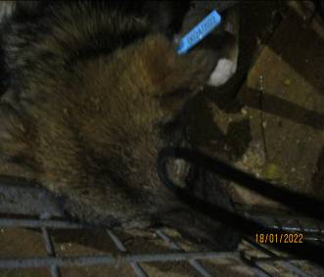 | Дата отлова, место (район, улица, дом) | Советский район, ул. Портовская
 | Пол животного | Самка- 0024/2022
 | Дата вакцинации | 01.02.2022 г.
 | Дата кастрации/стерилизации | 01.02.2022 г.
 | Дата выпуска, место (район, улица, дом) | 10.02.2022 г. – среда обитания
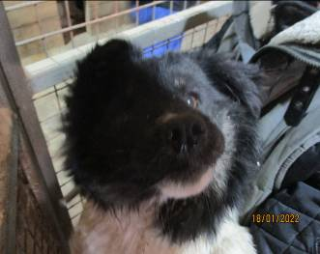 | Дата отлова, место (район, улица, дом) | Советский район, пос. Песчанка
 | Пол животного | Самка- 0025/2022
 | Дата вакцинации | 01.02.2022 г.
 | Дата кастрации/стерилизации | 01.02.2022 г.
 | Дата выпуска, место (район, улица, дом) | 02.03.2022 г.- среда обитания
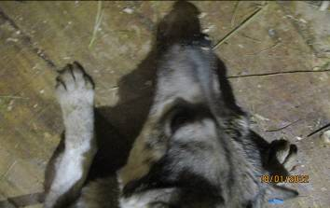 | Дата отлова, место (район, улица, дом) | Советский район, пос. Песчанка
 | Пол животного | Самка- 0023/2022
 | Дата вакцинации | 01.02.2022 г.
 | Дата кастрации/стерилизации | 01.02.2022 г.
 | Дата выпуска, место (район, улица, дом) | 10.02.2022 г. – среда обитания

